ТС-6. Движение по окружности.

1 вариант.

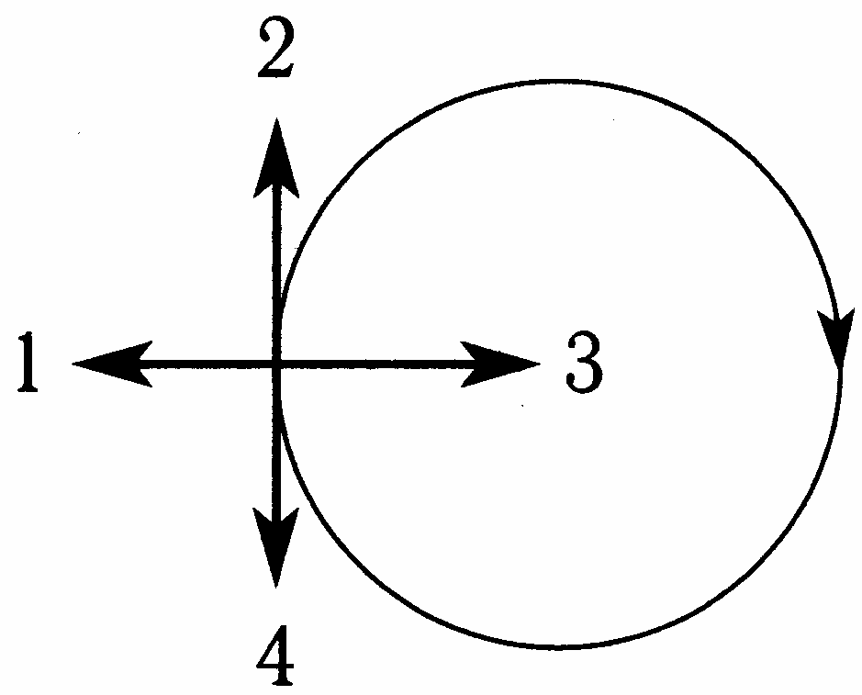
1. Тело движется равномерно по окружности в направлении по часовой стрелке. Как направлен вектор ускорения при таком движении?
А. 1. Б. 2. В. 3. Г. 4.
2. Автомобиль движется на повороте по круговой траектории радиусом 50 м с постоянной по модулю скоростью 10 м/с. Каково ускорение автомобиля?
А. 1 м/с². Б. 2 м/с². В. 5 м/с². Г. 0 м/с².
3. Тело движется по окружности радиусом 10 м. Период его обращения равен 20 с. Чему равна скорость тела?
А. 2 м/с. Б. $π$ м/с. В. 2$π$ м/с. Г. 4$π$ м/с.
4. Тело движется по окружности радиусом 5 м со скоростью 20$π$ м/с. Чему равна частота обращения?
А. 2 с⁻¹. Б. 2$π$ с⁻¹. В. 2$π$² с⁻¹. Г. 0,5 с⁻¹.
5. Две материальные точки движутся по окружностям радиусами R₁=R и R₂=2R с одинаковыми скоростями. Сравните их центростремительные ускорения.
А. а₁=а₂. Б. а₁=2а₂. В. $а_{1}=\frac{а_{2}}{2}$. Г. а₁=4а₂.
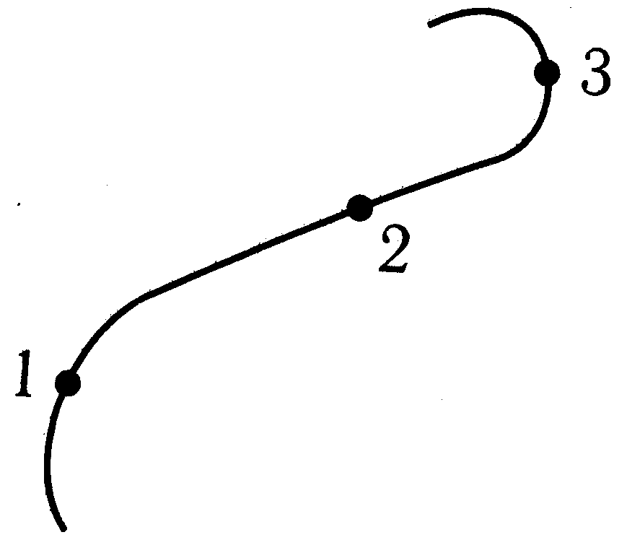
6. Автомобиль движется с постоянной по модулю скоростью по траектории, представленной на рисунке. В какой из указанных точек траектории центростремительное ускорение минимально?
А. 1. Б. 2. В.3. Г. Во всех точках одинаково.

2 вариант.

1. Тело движется равномерно по окружности в направлении против часовой стрелке. Как направлен вектор ускорения при таком движении?
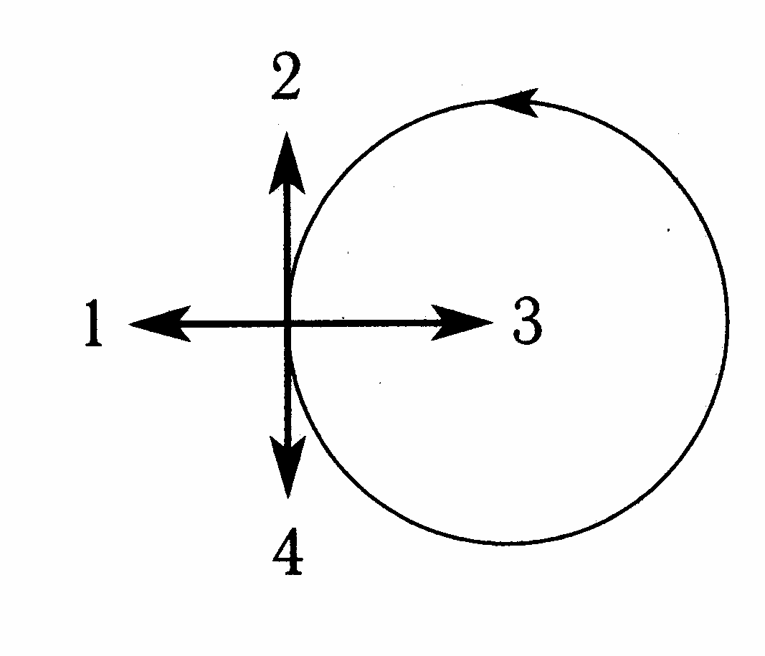
А. 1. Б. 2. В. 3. Г. 4.
2. Скорость крайних точек точильного круга радиусом 10 см равна 60 м/с. Чему равно их центростремительное ускорение?
А. 6 м/с². Б. 360 м/с².
В. 3600 м/с². Г. 36000 м/с².
3. Тело движется по окружности радиусом
5 м. Период его обращения равен 10 с. Чему равна скорость тела?
А. 4$π$ м/с. Б. 2$π$ м/с. В. $π$ м/с. Г. 2 м/с.
4. Тело движется по окружности радиусом 3 м со скоростью 12$π$ м/с. Чему равна частота обращения?
А. 0,5 с⁻¹. Б. 2 с⁻¹ В. $\frac{2}{π}$ с⁻¹. Г. 2$π$² с⁻¹.
5. Две материальные точки движутся по окружностям радиусами R₁=R и R₂=2R с одинаковыми периодами. Сравните их центростремительные ускорения.
А. а₁=а₂. Б. а₁=2а₂. В. $а_{1}=\frac{а_{2}}{2}$. Г. а₁=$\frac{а_{2}}{4}$.
6. Автомобиль движется с постоянной по модулю скоростью по траектории, представленной на рисунке. В какой из указанных точек траектории центростремительное ускорение максимально?
А. 1. Б. 2. В.3. Г. Во всех точках одинаково.

